Melding om fisket uke 14/2022
Rapporten skrevet mandag 11.04.2022 av Amalie Oda Harland og Audun Reiertsen.

Alle kvanta i rapporten er oppgitt i tonn rundvekt, hvis ikke annet er presisert, og verdi i 1.000 kroner, evt. millioner kroner.

Generelt
Omsetningsdata i denne rapporten skriver seg først og fremst fra uke 14 i 2022, dvs. 4-10. april 2022.

Nok en sterk omsetningsuke er tilbakelagt der totalomsetningen øker litt fra forrige uke. Når det nå nærmere seg påske er det foreløpig små tegn til “slakk i hendlan” i torskefisket. Kvantumet er øker litt fra forrige uke og utgjør 16.900 tonn. Lofoten er største leveringssone der det er tatt brukbare garnfangster i havområdet utenfor Ramberg og på innersida utenfor Sørvågen, Moskenes og Henningsvær. Sett i forhold til fangstfelt var det imidlertid størst på Malangsgrunnen der det er tatt fangster på til sammen 4.597 tonn i forrige uke. I motsetning til samme tid foregående år holder prisene seg stabil og øker litt fra forrige uke. Etter en nedgang i uke 13 er det økning i omsetningen av fersk hyse og sei. Fortsatt beskjeden aktivitet i rognkjeksfisket tidligere års aktivitet tatt i betraktning. Økt omsetning av fryst råstoff sammenlignet med uke 13.

Råfisklagets omsetning i uke 14 er på 595 millioner kroner (foreløpige tall), opp fra 543 millioner kroner uken før. I tallet for uke 14 inngår 48 millioner kroner som omsatt fra 8 russiske trålere. Omsetningen for norske båter stod dermed for 547 millioner kroner, fordelt med 451 millioner kroner på fersk og 95 millioner kroner på fryst råstoff.

Tilsvarende for uke 14 i fjor, var omsetninga 453 millioner kroner, der utenlandske fangster stod for 71,5 millioner kroner. Norske fangster utgjorde da 382 millioner kroner, fordelt med 239 på fersk og 143 på fryst råstoff.

Totalomsetningen hittil i år sammenlignet med tilsvarende periode i fjor framgår av tabell 1. Den økte omsetningen for norske båter er på 2,4 milliarder kroner, fordelt med pluss på 1.6 på fersk- og 0,8 på frystomsetningen. Frystomsetningen er pr uke 14 i år på 2.303 millioner kroner, mens ferskomsetningen er oppe i 4.372 millioner kroner. En stor del av den økte frystomsetningen skriver seg fra sluttspurten i 2021 der kvantumet er omsatt på begynnelsen av 2022. Men økt omsetning av fryst råstoff også i uke 6, da foreløpig ukerekord ble satt med 275 millioner kroner, en rekord som altså ble slått i uke 12 da med 290 millioner kroner. Omsetningen av fryst torsk pr uke 14 i år er 1.278 millioner kroner mot 779 millioner kroner til samme tid i fjor, av kvantum på henholdsvis 44.056 og 38.667 tonn. Når det gjelder omsetningen av fersklevert råstoff, drar torsken opp både pga. økte priser og økt kvantum. Kvantum fersk torsk omsatt så langt er 144.932 tonn, mot 136.532 tonn til samme tid i fjor, verdien er opp fra 2.241 til 3.555 millioner kroner.
Tabell 1: Totalomsetning fordelt på norske og utenlandske leveranser
 | Millioner kroner
 | Pr uke 14/2022 | Pr uke 14/2021
Norske fartøy  Utenlandske fartøy | 6.676  757 | 4.224  739
Totalsum | 7.434 | 4.963

Råfisklagets omsetning for norske båter i uke 14 i år fremgår av tabell 2, med fordeling på fersk/fryst råstoff, og pr fiskeslag. Foreløpige tall for fryst råstoff i perioden viser 95 millioner kroner, opp fra 58 millioner kroner uka før. I uke 14 var fryst torsk størst i verdi med 50 millioner kroner, fra et kvantum på 1.608 tonn. Deretter fulgte 1.267 tonn fryst sei til verdi 20 millioner kroner og 870 tonn fryst hyse til verdi 18,5 millioner kroner. Torskekvantumet var levert av 16 trålere som stod for det det meste av omsetningen med 1.376 tonn, resterende kom fra 2 snurrevadbåter, 1 garnbåt og 1 autolinebåt.

Vi tar også med landinger av fryst råstoff i uke 14 som bare delvis er omsatt. Totalt 6.409 tonn er levert til nøytrale fryselager i uke 14. Av dette kvantumet utgjorde hyse 2.700 tonn, torsk 1.840 tonn, sei 1.207 tonn, snøkrabbe 218 tonn, uer 200 tonn, snabeluer 141 tonn, blåkveite 40 tonn og 36 tonn brosme. Kvanta under 14 tonn på resterende arter. Som en kan forvente står trål for det meste av landingene med 5.41 tonn levert av 10 båter. Deretter følger snurrevad med 423 tonn levert av 3 båter, autoline står for 225 tonn levert av 1 båt og teiner (snøkrabbe) står for 218 tonn levert av 2 båter.

Omsetningen av ferskt råstoff i uke 14 utgjorde 451 millioner kroner, opp fra 431 millioner kroner uken før. Av dette utgjorde torsk 16.900 tonn til verdi 418 millioner. Tilsvarende uke i fjor nådde kvantumet 14.230 tonn til verdi 218 millioner kroner. Fordelt per redskap er 7.735 tonn tatt med snurrevad, 7.726 tonn med garn, 862 tonn med juksa, 565 tonn med line, kvanta under 10 tonn på resterende redskap. Det meste av snurrevadkvantumet er levert i Vesterålen med 2.407 tonn, etterfulgt av Troms med 1.800 tonn, 1.720 tonn i Vest-Finnmark, 1.320 tonn i Lofoten og 488 tonn i Øst-Finnmark. Av garnkvantumet på 7.726 tonn var 3.340 tonn levert i Lofoten, 1.742 tonn levert Troms, 1.222 tonn levert Vest-Finnmark, 723 tonn levert Vesterålen, 534 tonn levert Øst-Finnmark. For garn er det levert mest i Lofoten med 3.399 tonn, etterfulgt av Troms med 1.742 tonn, 1.222 tonn i Vesterålen og 534 tonn i Øst-Finnmark.

Den geografiske fordelingen av leveransene viser at Lofoten er største sone i forrige uke, det er tatt brukbare garnfangster på yttersida i havområdet av Ramberg samt på innersida av Sørvågen/Moskenes og Henningsvær. Av et totalt kvantum på 5.228 tonn i Lofoten er 3.399 tonn er tatt på garn, etterfulgt av 1.320 tonn på snurrevad. Samtidig viser tallene stor aktivitet på Malangsgrunnen. Forrige uke er det ført fangster på til sammen 4.597 tonn fra dette havområdet. Av dette kvantumet er de største kvantaene levert til Myre med 1.581 tonn etterfulgt av 729 tonn levert til Husøya og 591 tonn til Senjahopen.

For alle leveranser samlet i forrige uke er det levert mest til Myre som har tatt imot 1.875 tonn. Desidert størst bidrag kommer fra snurrevad som står for 1.580 tonn av totalen hvorav 1.545 tonn er tatt på Malangsgrunnen. Etter Myre følger Værøy hvor det er levert 1.103 tonn i uke 14. Her er garn største bidragsyter med 516 tonn av totalen, etterfulgt av snurrevad med 484 tonn.

Fangsten av torsk til levendelagring har pågått siden kvotebonusordningen startet opp 28. februar 2022 som er mandag i uke 9. I løpet av uke 14 ble det levert 165 tonn, mot 171 tonn uken før, alt ble levert Båtsfjord. Hittil i år er det da satt 815 tonn torsk i merd. Fordelt per anlegg er det levert 592 tonn til Lerøy sitt anlegg i Båtsfjorden, etterfulgt av 161 tonn til Båtsfjordbrukets anlegg i Båtsfjorden, deretter 57 tonn til Nic Haug på Ballstad og 5 tonn til levende mellomlagring Vesterålen (LMV) på Myre.

Tabell 3 viser andelen av fersk torsk omsatt i uke 14, registrert med kvalitet A og Ekstra på sluttseddel. Her inngår kvanta tatt på redskapene garn, juksa, line, snurrevad og trål, og tilhørende snittpriser pr leveringssone, sammenlignet med samme uke i fjor. Tabell 4 viser tilsvarende snittpriser oppnådd i uke 14 fordelt på leveringssone og de nevnte redskapene.
Tabell 2. Omsetning for norske båter i uke 14/2022, fordelt pr fersk/fryst og pr fiskeslag
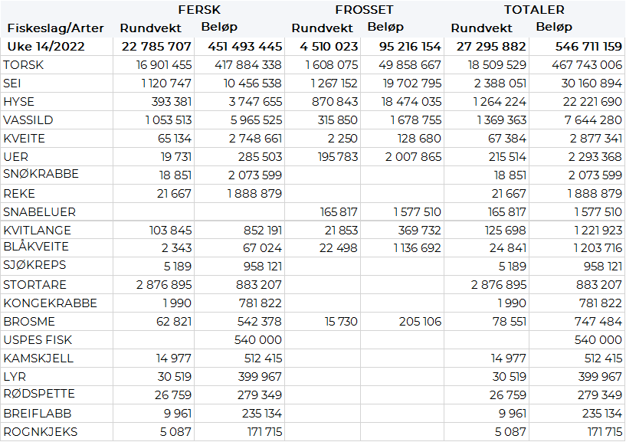
Tabell 3. Omsetning av fersk torsk, A og ekstra kvalitet fra norske båter i uke 14, 2022 sammenlignet med samme uke i fjor. Fra redskapene garn, jukse, line, snurrevad og trål. Eksklusiv etterbetaling og restråstoff.
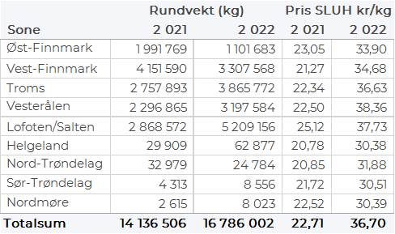
Tabell 4. Priser av fersk torsk per redskap, A og ekstra kvalitet fra norske båter i uke 14, 2022. Eksklusiv etterbetaling og restråstoff.
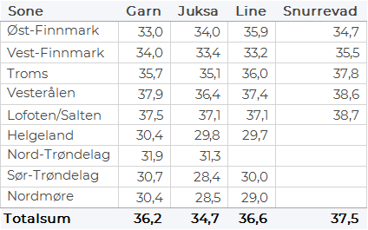

Omsetningen av fersk sei i uke 14 utgjorde 1.120 tonn til verdi 10,4 millioner kroner, opp fra 754 tonn til verdi 6,9 millioner kroner uka før. Det var størst aktivitet i Vest-Finnmark der det ble levert 516 tonn, hvorav 508 tonn fra snurrevad. Deretter følger Lofoten med 270 tonn, hvorav 199 tonn fra garn. I Troms var kvantumet 123 tonn, der 85 tonn var fra snurrevad. I Vesterålen ble det levert 112 tonn, der 65 tonn av disse var på garn. Kvanta under 35 tonn i resterende soner.

Omsetningen av fersk hyse i uke 14 utgjorde 393 tonn til verdi 3,7 millioner kroner, opp fra 362 tonn til verdi 3,2 millioner kroner uken før. 152 tonn ble levert i Lofoten der 86 tonn var på garn og 60 tonn på snurrevad. 117 tonn levert i Øst-Finnmark, der 98 tonn av disse var med snurrevad. Deretter følger Vesterålen med 37 tonn, der 22 tonn av disse var tatt med autoline. I Vest-Finnmark ble det levert 33 tonn, der 30 tonn av disse var fra snurrevad. Det var kvanta under 25 tonn i resterende soner.

Det er fortsatt beskjeden aktivitet i rognkjeksfisket. I uke 14 ble det levert 4,2 tonn rogn, og 697 kg rund rognkjeks. Samlet utgjør dette en samlet verdi på 68 tusen kroner. Hittil i år er det levert 6,5 tonn rund og 1,5 tonn rogn til en samlet verdi av 200 tusen kroner. Til sammenligning per uke 14 i 2021 var det levert 67 tonn rund og 2,4 tonn rogn til samlet verdi av 3,4 millioner kroner.

I løpet av uke 14 ble det omsatt 1.053 tonn vassild til verdi 5,9 millioner kroner, opp fra 257 tonn til verdi 1,6 millioner kroner uken før. Fra årets start er det hittil omsatt 6.508 tonn vassild til en total verdi av 37,6 millioner kroner. Fangstene har hittil i år blitt levert til Træna og Smøla av totalt 18 trålere som fisker på Trænaegga, Gamlebanken, Skjoldsryggen og Garsolbanken.

Øst-Finnmark
Fra omsetninga fra perioden i uke 14 i 2022 har vi følgende oversikt:
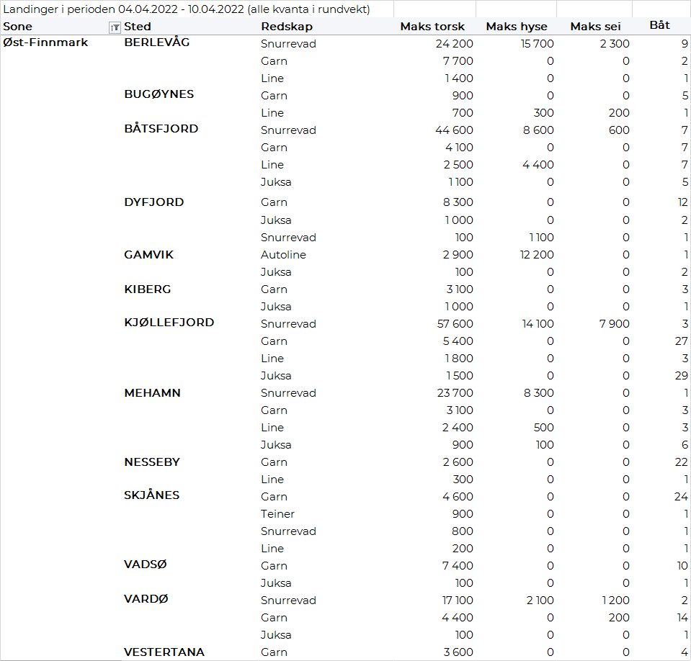
Vest-Finnmark
Fra omsetninga fra perioden i uke 14 i 2022 har vi følgende oversikt:
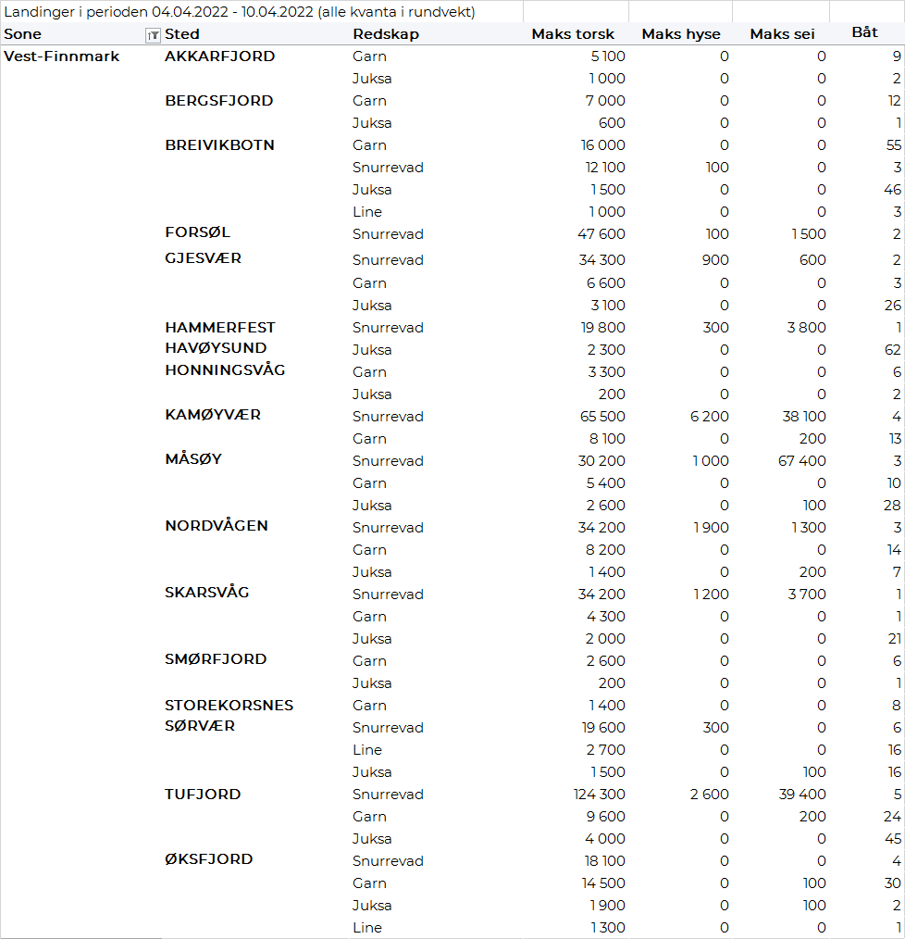

Troms
Fra omsetninga fra perioden i uke 14 i 2022 har vi følgende oversikt:
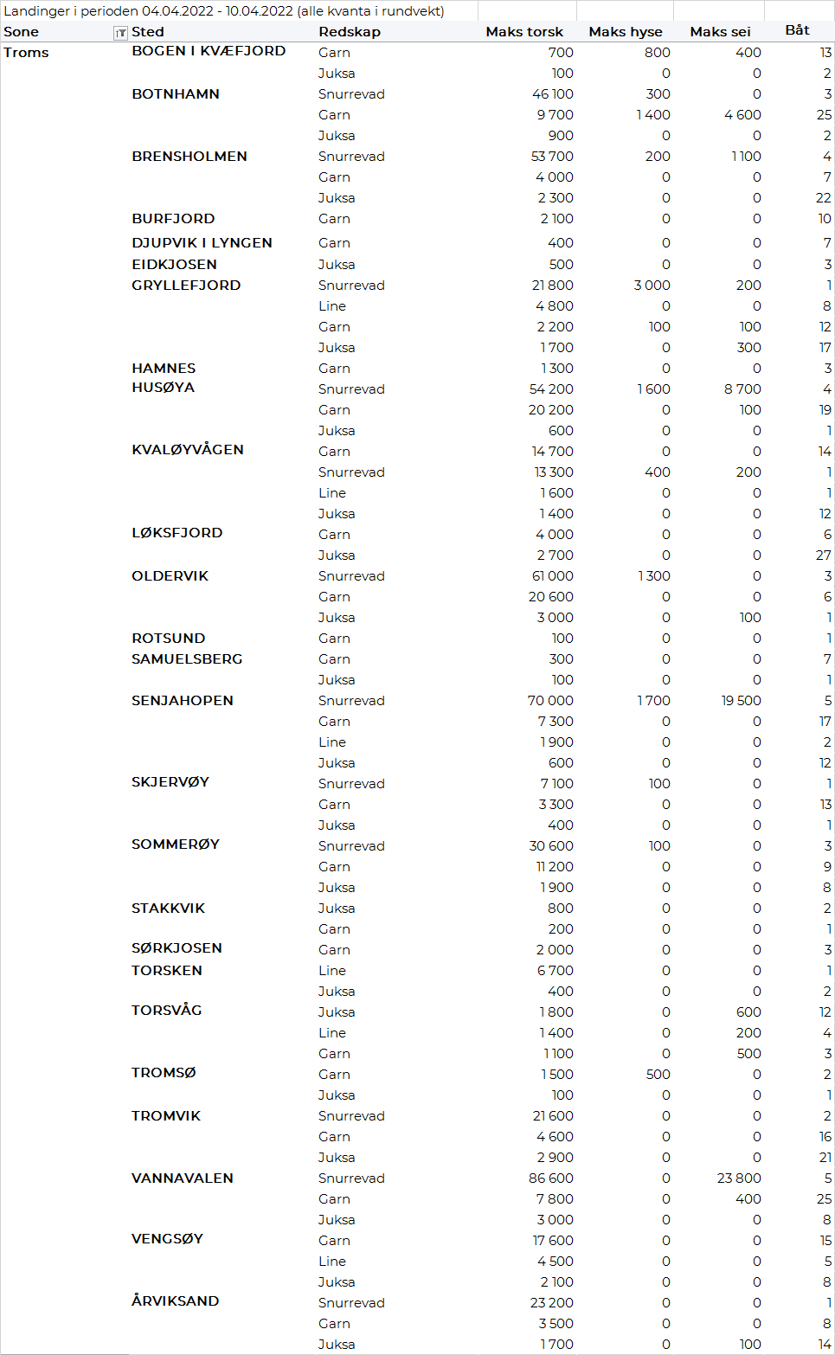

Vesterålen
Fra omsetninga fra perioden i uke 14 i 2022 har vi følgende oversikt:
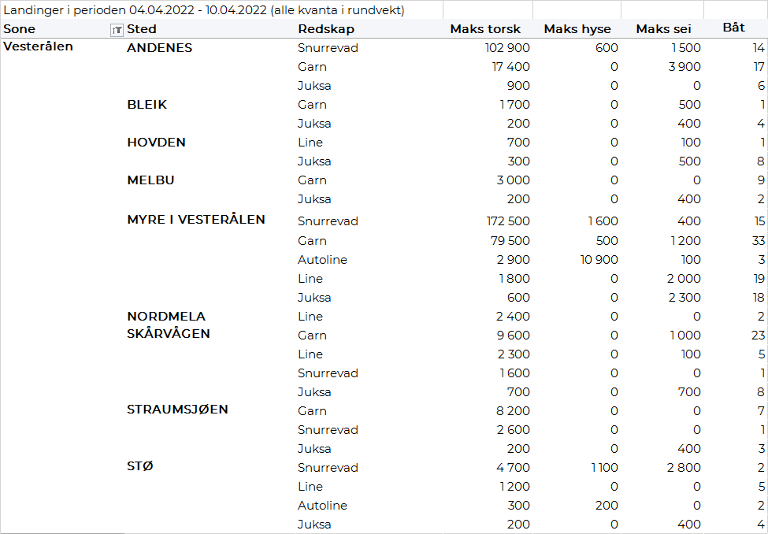
Lofoten/Salten
Fra omsetninga fra perioden i uke 14 i 2022 har vi følgende oversikt:
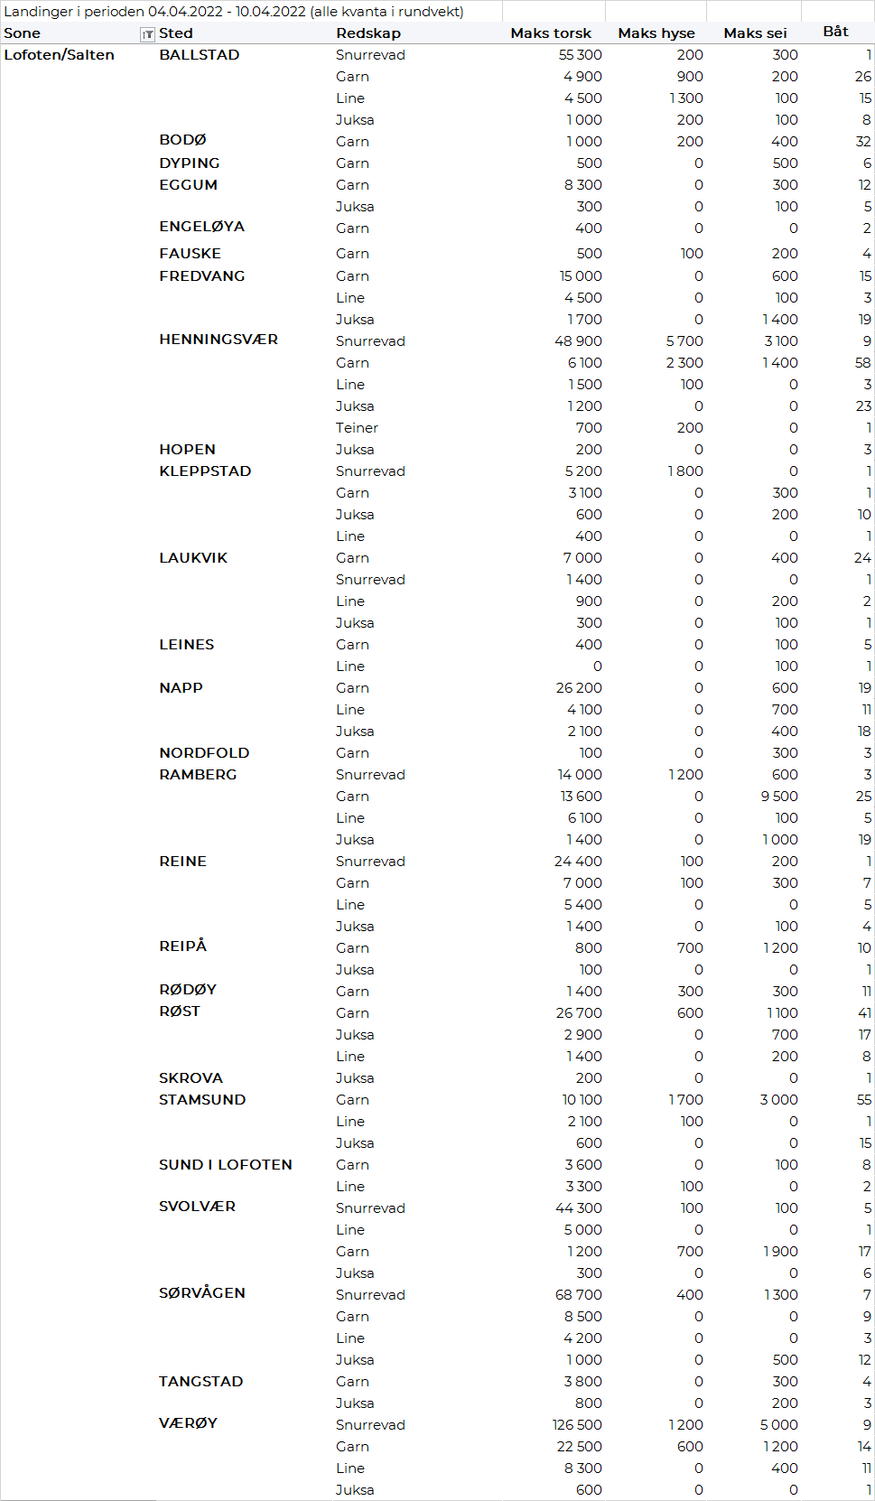
Helgeland-Nordmøre
Fra omsetninga fra perioden i uke 14 i 2022 har vi følgende oversikt:
